全自动粘结指数测定仪
仪器型号 | JW-NJ | 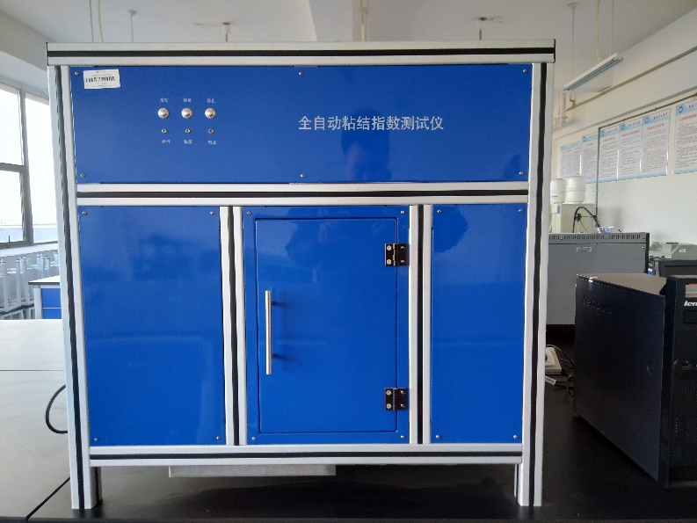
仪器状态 | 完好
存放位置 | B201
负责人 | 张丽亭
仪器简介 | 采用独特的设计，设备噪音降低90%以上，测量过程无需人工操作，自动完成， 测试过程全部由计算机完成，大大减少人为误差，实验精度完全符合国家标准要求，转鼓盖在实验过程中不需要打开和关闭，可以减轻操作人员劳动强度，实验可以连续测试，所有数据自动备份，储存，模块设计，维护简单。
主要用途 | 测定炼焦用煤的粘结能力——罗加指数及粘结指数的专用仪器，适合于煤炭、冶金、焦化部门及科研单位的实验室使用。由一台电动机通过蜗轮杆减速器带动两个转鼓转动，使煤样焦块在转鼓内进行强度试验，从而以煤块耐磨强度——即对破坏抗力的大小表示试样的粘结能力
技术参数 | 转鼓转速：50±2r/min  电源电压：220V  预置转数：250转  粘结指数显示方式：LED数码显示，手动复位或开机自动复位。

